Pozdravljeni učenci!

V tem tednu vam predstavljamo idejo, ki je zaokrožila po spletu. Gre za izdelavo metulja, s katerim boš prijateljem povedal, da si ti dobro in želiš dobro tudi njim.
V tem tednu lahko pokličete prijatelja, s katerim se niste že dolgo slišali in malo poklepetate. Gotovo bodo klica veseli!
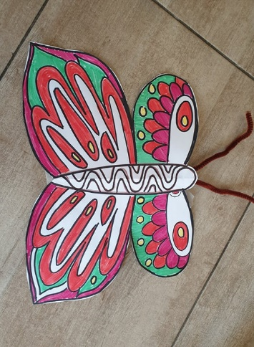

Poleg tega se lahko ob posnetku naučiš nekaj smučarskih vaj in se tako malo razgibaš:
https://www.youtube.com/watch?v=UrdtLfhoaSI

Ali pa si na spodnjem posnetku ogledaš gledališko predstavo Tajno društvo PGC:
https://vimeo.com/188965904?fbclid=IwAR38Y2wQjrylGJehL6yExjYaCnqQST-IXHrFvAFN11a0aAcuWlcPpu-6l7w

Ostanite doma in ostanite zdravi!

METULJ
Dragi učenci, starši, stari starši, učitelji, ravnatelji, dragi vsi!
Povežimo se in stopimo skupaj!
Povej prijatelju, da misliš nanj, da mu želiš le najboljše in mu pošiljaš upanje.
Povej to celemu svetu.
Kako?
Pošlji v svet metulja upanja.
Metulj na tvojem oknu ali balkonu bo pozdravil in razveselil tvoje prijatelje, znance, sošolce, učitelje in cel svet!
Prinesel jim bo upanje in tvoje pozdrave!
Si za? Skupaj zmoremo!

Tudi na posnetku: https://gopro.com/v/RoRndB0JMmVeo

POTREBUJEMO:
- BEL PAPIR
- SVINČNIK
- ŠKARJE
- LEPILO
- ŽICO
- LESENO PALICO
- BARVICE (FLOMASTRE, BARVNI PAPIR…)

METULJ NA OKNU
1. KORAK
Papir prepognemo. Nanj narišemo obliko polovice metulja in jo izrežemo.

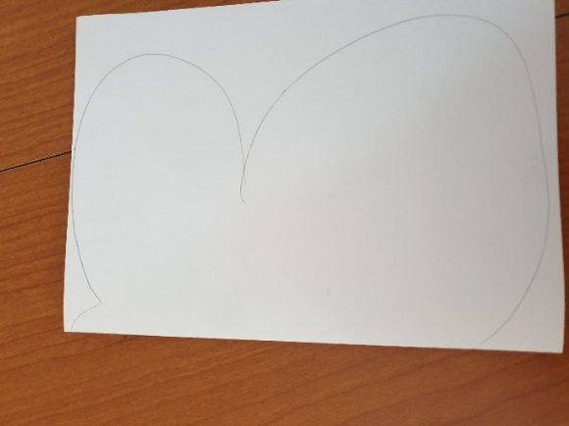

2. KORAK
Papir razgrnemo in na obeh straneh pobarvamo/okrasimo metulja.

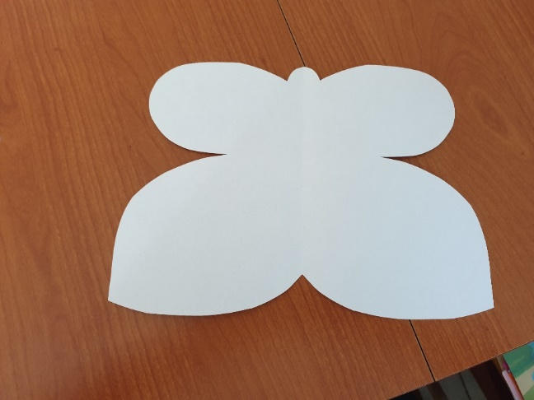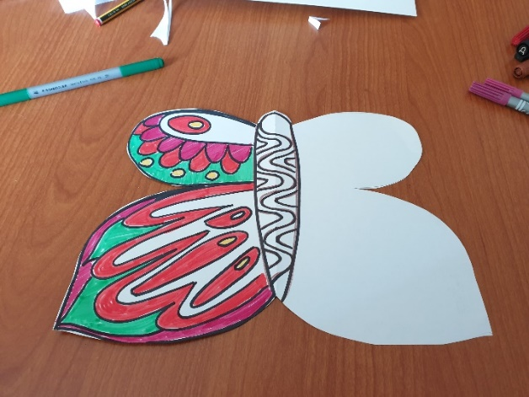
Da bosta krili res enaki/simetrični, si pomagamo tako, ko kaže slika (prepognemo in postavimo na okno).
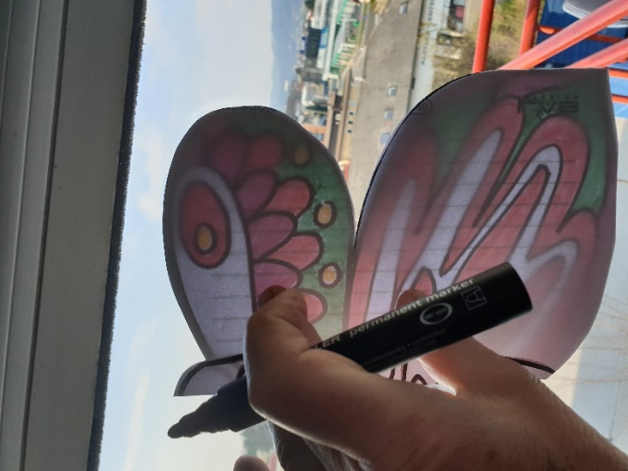

3. KORAK
Prilepimo tipalke.

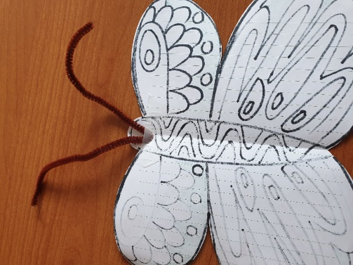

4. KORAK
Metulja pritrdimo na okno, da ga bodo videli vsi.
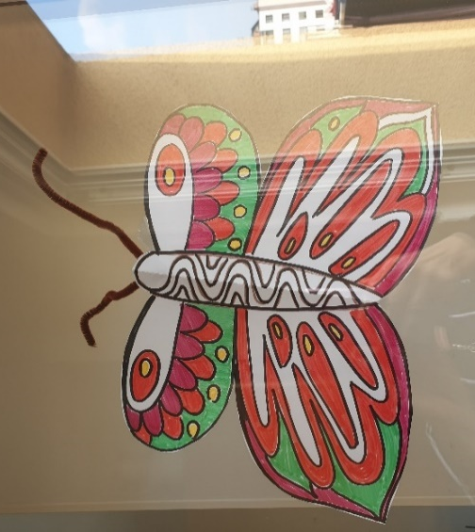
METULJ POZDRAVLJA PRIJATELJE, ZNANCE, SOŠOLCE, UČITELJE IN VSE. Sporoča : JAZ SEM DOBRO, BODI ZDRAV, OSTANI DOMA.

METULJ NA BALKONU
- Obrišemo prvega in izrežemo. Vsakega okrasimo na eni strani.
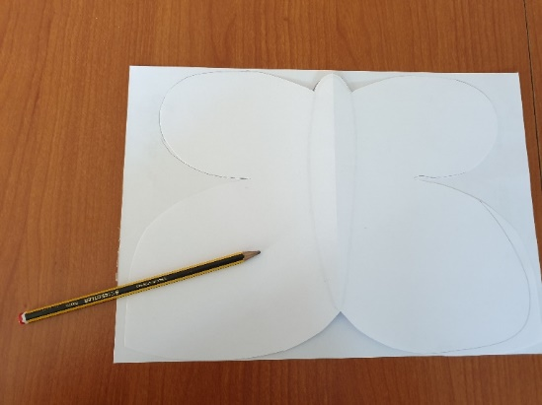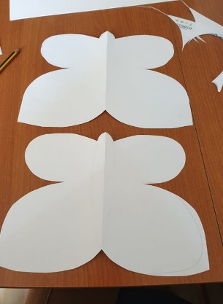
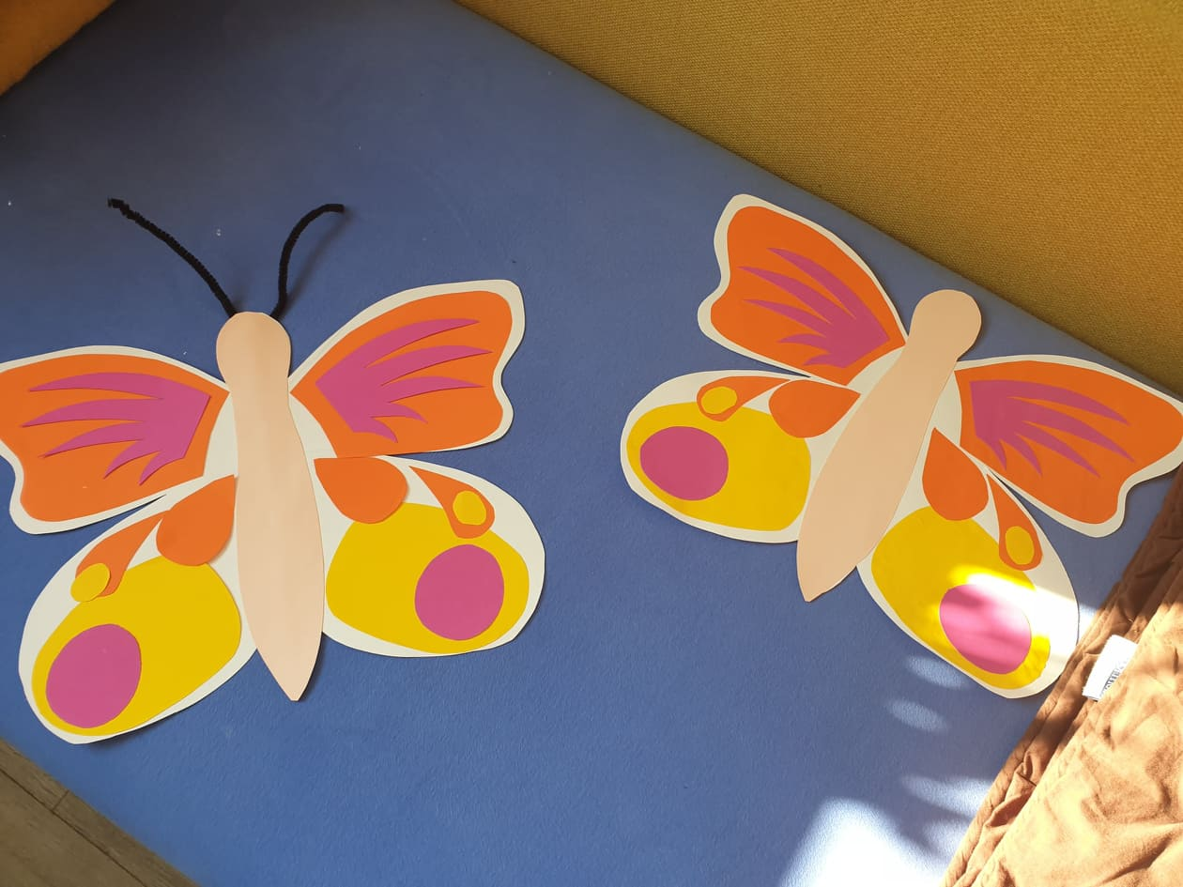

- V sredino enega metulja nalepimo palico in tipalke. Prilepimo še drugo polovico metulja in ga pritrdimo na prosto.

